**PROYECTO DE INVESTIGACIÓN - INFORME DE AVANCE N° 3**

|  |  |  |  |
| --- | --- | --- | --- |
| Título del proyecto | Identificación y calibración de modelos hidrológicos para una zona potencialmente inundable en Perú. | | |
| Investigador principal | Luis Antonio Izquierdo Horna | | |
| Integrantes incorporados al equipo en este informe | José Augusto Zevallos Ruiz  Thurian Leonel Cevallos Vivar | Fecha de aprobación de modificación | Día-mes-año |
| Integrantes retirados del equipo en este informe | Apellidos, Nombres (Rol) | Fecha de aprobación de modificación | Día-mes-año |
| Producto(s) o entregable(s) | identificación completa de la cuenca  Creación de los imputs  Establecer los pasos para la calibración | | |
| Fecha programada del informe | Diciembre 2024 | | |
| Fecha de entrega del informe | 18/12/2024 | | |

1. **OBJETIVOS ESPECÍFICOS**

* Afinar los detalles del modelo hidrológico de la cuenca del rio Piura
* Generar y preparar los datos de entrada (inputs) para el proceso de calibración
* Establecer el proceso para la calibración de los resultados del modelo SWAT

1. **ACTIVIDADES REALIZADAS**

* **Corrección y detección completa del área de la cuenca del rio Piura**

En una prueba inicial, el programa solo detectaba aproximadamente el 40% del área total de la cuenca, presuntamente debido a la falta de pendientes en dicha zona.

Se revisaron y ajustaron los datos de entrada, principalmente del punto outlet en el Modelo Digital de Elevación (DEM).

A través de pruebas iterativas con el punto outlet, se ajustaron configuraciones hasta que el programa logró delimitar el 100% del área de la cuenca.

Este resultado se logró mediante la selección estratégica del punto outlet en diversas ubicaciones cercanas a la desembocadura en el mar, con el objetivo de garantizar la conexión global de las redes hidrológicas. Esto se debió a que, al seleccionar un punto aleatorio dentro del área de la cuenca, la ausencia de pendientes generaba una delimitación limitada, abarcando únicamente una pequeña porción de la cuenca.

* **Preparación de datos para SWAT Editor+**

Una vez obtenida la delimitación completa, se estructuraron los datos necesarios para alimentar el modelo hidrológico, incluyendo información de las estaciones hidrometeorologicas, además de los datos de precipitación y temperatura.

Posteriormente se procesaron y transformaron los datos donde se declaran estaciones hidrológicas a usar en un formato SQLite requerido por el SWAT Editor+ para su base de datos principal.

Los datos restantes, como la temperatura y la precipitación, fueron convertidos a formato TXT, asegurando que cumplieran con los requisitos y estructura solicitados por el programa.

Para lograr este objetivo se tuvo que recurrir a información de guías y manuales para entender a detalle el programa y el formato de los datos de entrada necesarios, con la información recolectada se acondiciono los datos que ya se tenían recolectados para su implementación en el programa SWAT.

* **Ejecución del modelo y análisis de resultados iniciales**

Se ejecutó el programa con un período de estudio de un año. Además, se ajustaron los parámetros de salida de tal forma que arroje resultados anuales y además un promedio de los resultados.

Estos datos preliminares proporcionaron los inputs necesarios para proceder con la calibración, incluyendo flujos de entrada y salida, tasas de escorrentía, y balances hídricos anuales.

* **Establecer el proceso para calibración de resultados del modelo SWAT**

Se elaboro una secuencia de pasos para el proceso de la calibración de los resultados que se obtienen del modelo hidrológico realizado en SWAT+

En primer lugar, se tiene que ubicar el archivo SQLite en la carpeta de destino donde se almacena el escenario por default

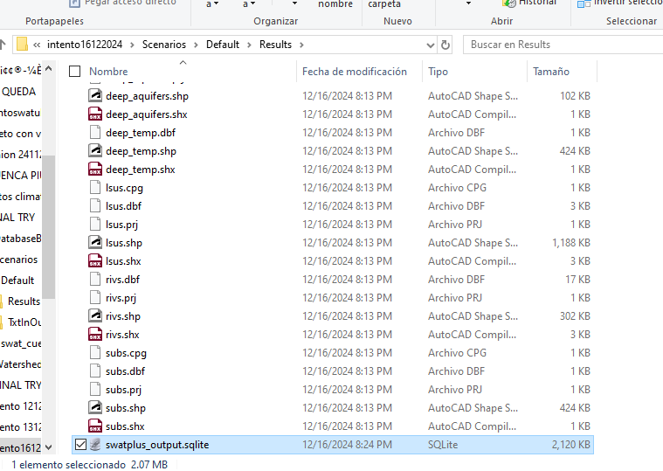

Ilustración 1 ubicación del archivo SQLite como resultado del SWAT+

En segundo lugar, se separan las columnas que se necesitaran para el análisis de los datos de caudales, y se exportaran en un archivo CSV

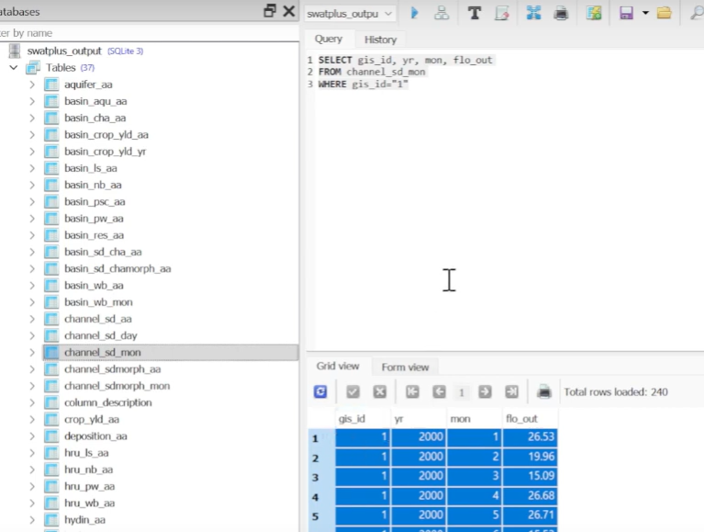

Ilustración 2 extracción de los datos útiles para la calibración de los datos (ejemplo)

En tercer lugar, se elaborará un gráfico con los caudales a nivel mensual de los años de estudio y se hará una comparación con los caudales observados

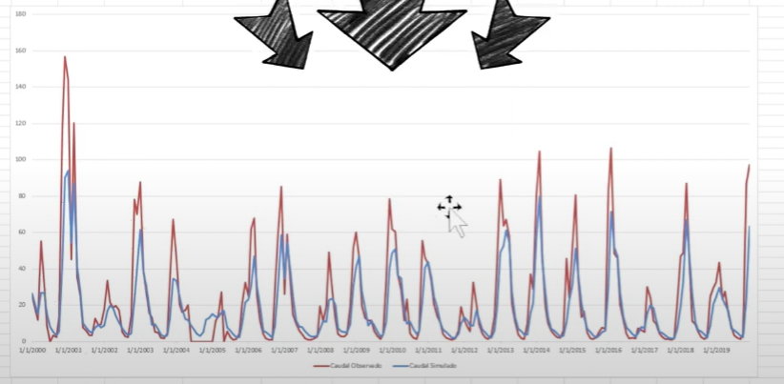

Ilustración 3 Grafica de caudales obtenidos vs caudales observados (ejemplo)

En cuarto lugar, una vez se haga la comparación se podrá tomar una decisión en base a la literatura revisada para seleccionar que parámetros modificar en base a la diferencia o tendencias que se encuentren entre ambos gráficos (caudales obtenidos vs caudales observados)

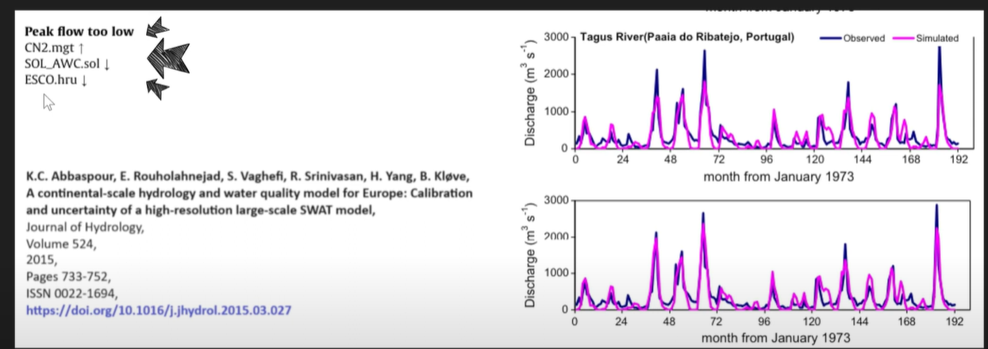

Ilustración 4 calibración en base a la literatura debido a ciertas tendencias en las graficas

1. **RESULTADOS**

* En primer lugar, se obtuvo como resultado el estudio total de la cuenca por parte del SWAT +.

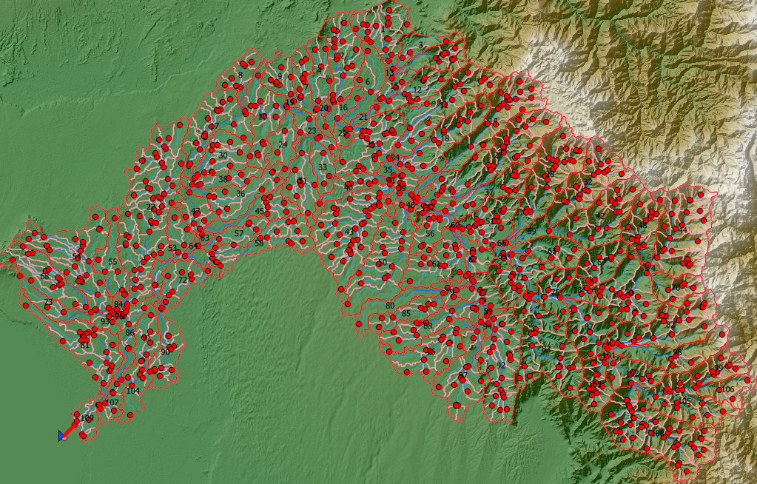

Ilustración 5 Cuenca identificada en su totalidad por el programa Swat+

* Segundo lugar, se obtuvieron los formatos para ser integrados al SWAT + para la obtención de los resultados en formatos sqlite y .txt

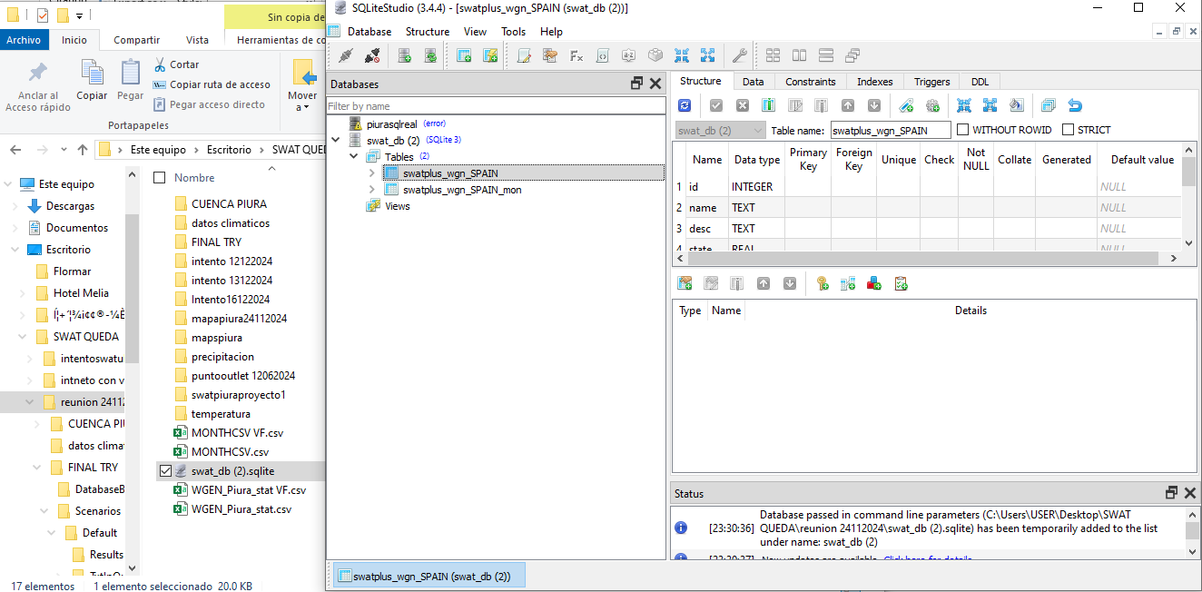

Ilustración 6 Vista del documento SQlite con la informacion de las estaciones por usar

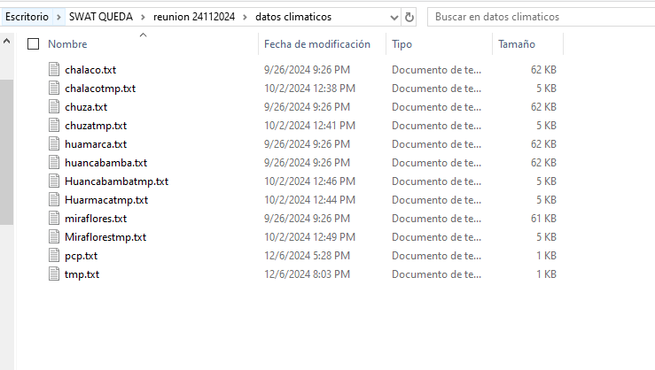

Ilustración 7 Datos de precipitación y temperatura en formato .txt

* Tercer lugar se eligieron los parámetros de resultados para obtener y se obtuvieron los archivos en la carpeta “TxtOutput” donde alberga todos los resultados de dicho modelo.

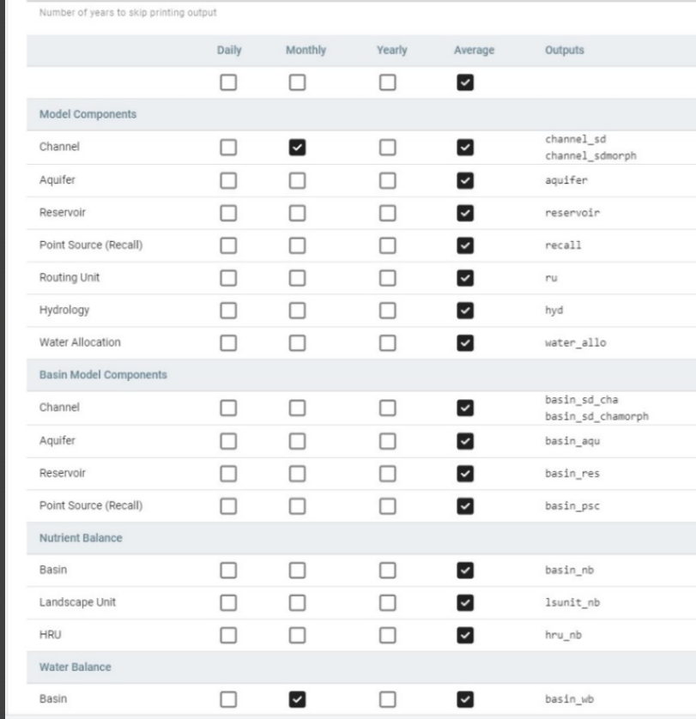

Ilustración 8 parámetros para los resultados (imputs)

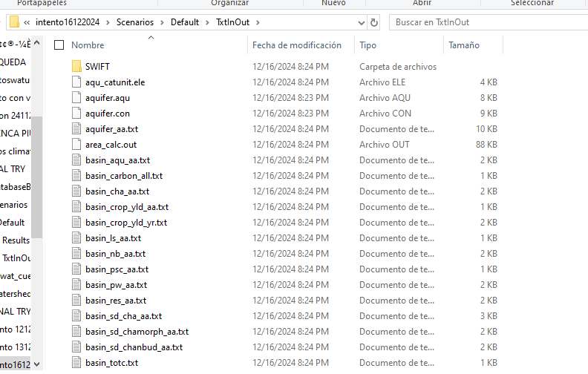

Ilustración 9 carpeta de almacenamiento de datos de salida obtenidos del SWAT+

1. **ACTIVIDADES NO LOGRADAS Y CAUSAS DEL IMCUMPLIMIENTO**

Hasta el momento no se han registrado retrasos en el avance del proyecto. Sin embargo, algunos objetivos no se han logrado concretar debido a la cantidad significativa de errores presentados durante la ejecución del programa como la identificación limitada de la cuenca en donde se tuvo que iterar hasta poder obtener una identificación del 100% de la cuenca, también por los errores debido al formato que utiliza el programa SWAT, así como a la limitada disponibilidad de información sobre su uso y la resolución de estos inconvenientes

1. **RIESGOS PARA EL CUMPLIMIENTO DE LAS SIGUIENTES ACTIVIDADES**

El principal riesgo identificado es la ejecución de la calibración, dado que la carpeta de resultados generada por SWAT+ no puede ser interpretada correctamente por el modelo de programación. Por este motivo, se llevará a cabo, en primera instancia, una calibración utilizando el propio programa SWAT+. No obstante, la opción ideal sería realizarla mediante la ejecución de comandos disponibles en GitHub.

1. **CONCLUSIONES**

**Positivas:**

* A pesar de los desafíos iniciales relacionados con la falta de pendientes en el terreno, se logró delimitar el 100% del área de la cuenca mediante ajustes estratégicos en la ubicación del punto outlet.
* Los datos fueron procesados y adaptados correctamente a los formatos requeridos por el SWAT+, incluyendo archivos SQLite para estaciones hidrológicas y archivos TXT para datos climáticos
* Se completó con éxito la ejecución inicial del modelo para un período de un año, obteniendo datos relevantes como flujos de entrada y salida, balances hídricos y tasas de escorrentía.

**Negativas:**

* Se detectó que la carpeta de resultados generada por SWAT+ no es completamente compatible con las herramientas de programación externas, lo que limita por el momento la posibilidad de realizar calibraciones avanzadas mediante comandos en GitHub.
* Durante el proceso de modelado, se presentaron numerosos errores técnicos, relacionados con limitaciones en la documentación disponible y la complejidad del software. Esto ralentizó el progreso y requirió soluciones iterativas que demandaron tiempo adicional.

---------------------------------------------

Firma del Investigador Principal

1. **ANEXOS**

* **ANALISIS DE LA CUENCA POR SWAT+**

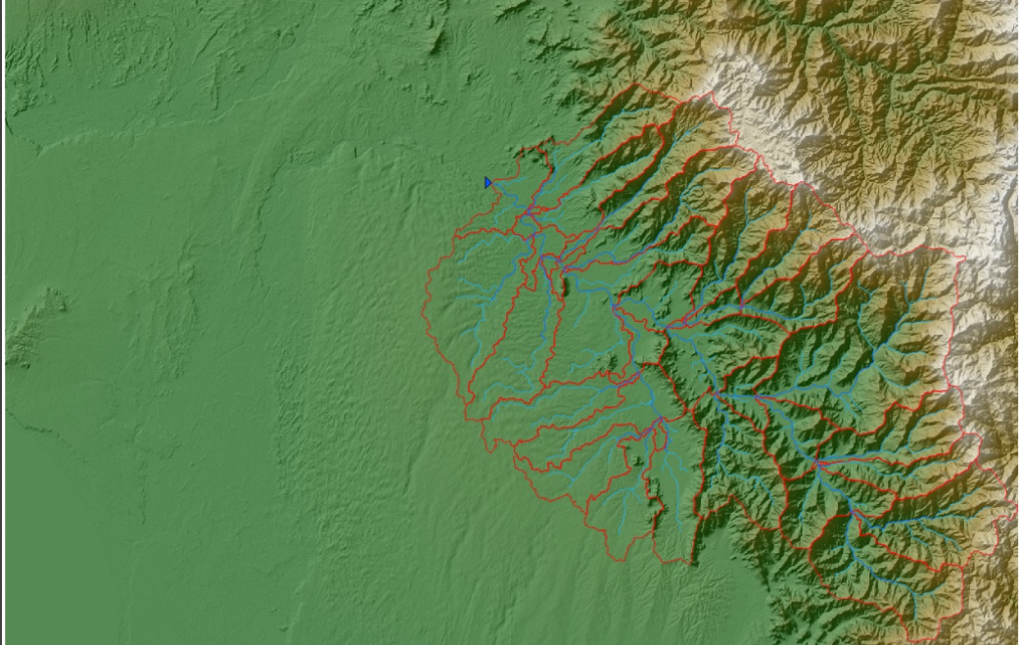 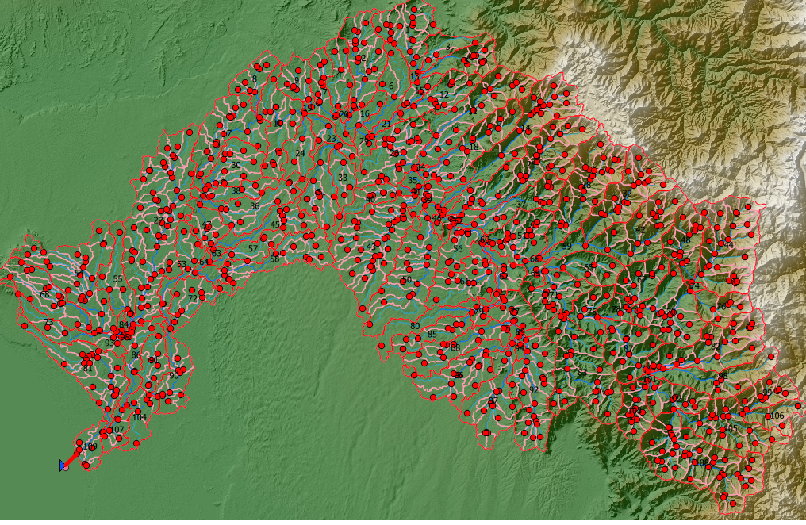

**Identificación inicial de la cuenca (40%) Identificación final de la cuenca (100%)**

* **FORMATO DE LOS ARCHIVOS TXT y SQLITE**

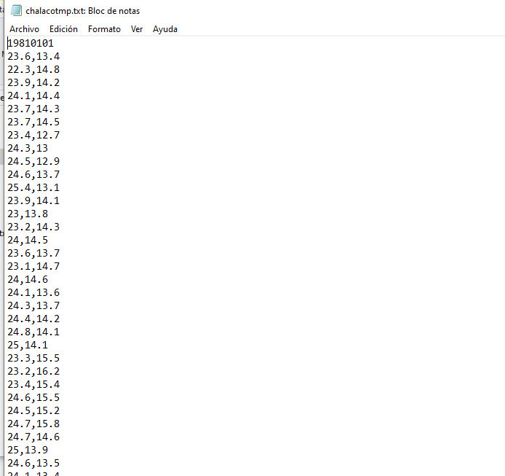

Ilustración 10 Formato de los datos de temperatura para la estación de chalaco

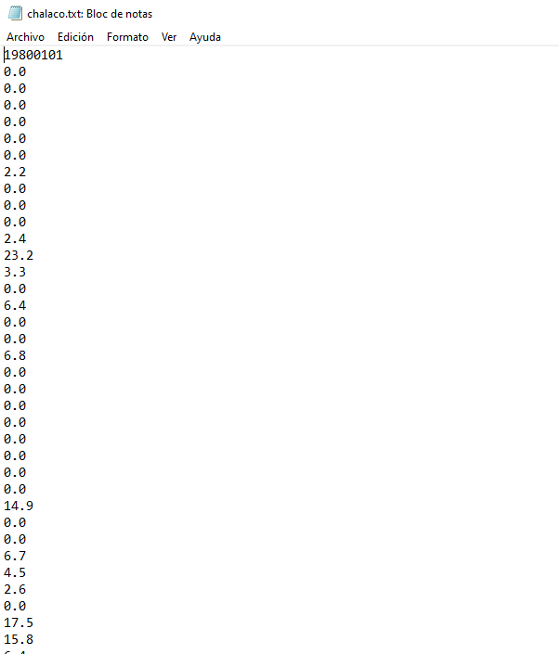

Ilustración 11 Formato de los datos de precipitación para la estación Chalaco

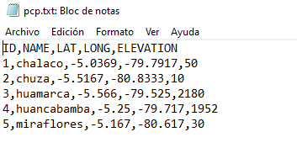

Ilustración 12 Formato maestro de los datos de estaciones

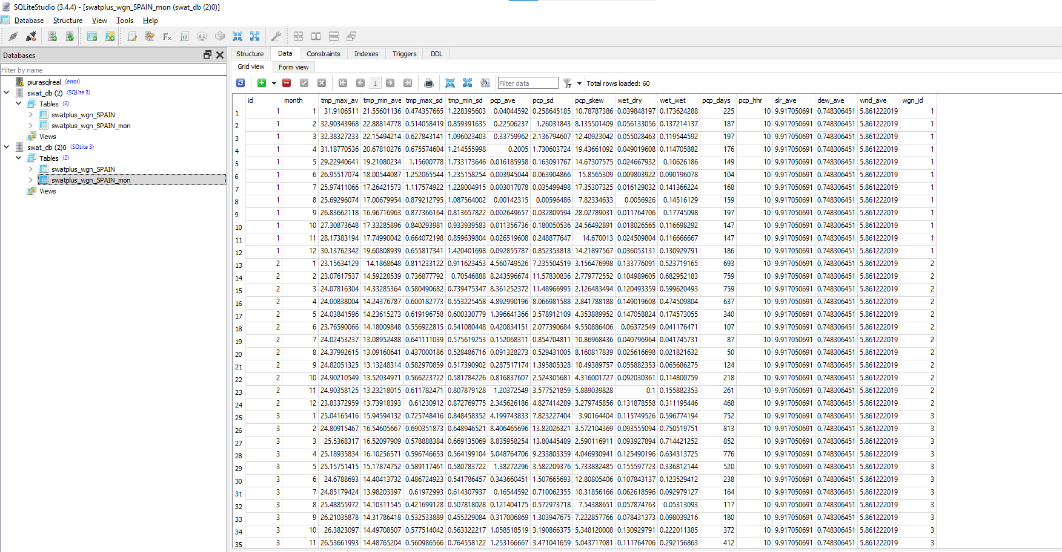

Ilustración 13 Datos del SQLite de entrada para cada estación hidrometeorológica

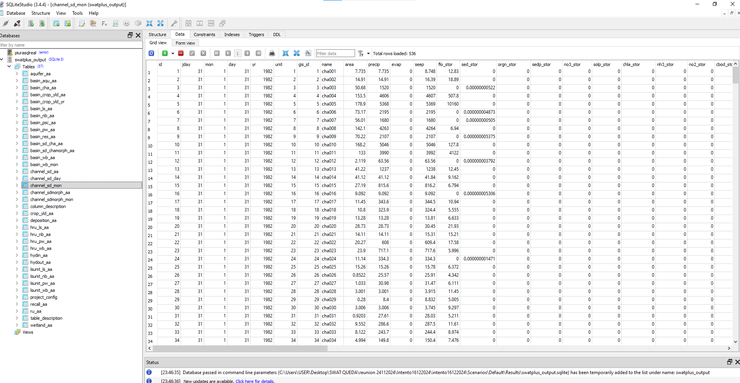

Ilustración 14 Resultados obtenidos después del análisis del SWAT+ formato SQLite